Задания первого тура заключительного этапа
Всероссийской олимпиады школьников по обществознанию 2012 г.

11 класс

1. Задания для выбора ответа
(«да» — если высказывание верно, «нет» — если высказывание неверно)

1.1. Проблему редкости ресурсов в 21 веке удастся решить.

1.2. Харизматическому типу господства присущ аффективный тип социального действия.

1.3. Индивидуальность — это понятие, описывающее своеобразие психических характеристик и задатков индивида.

1.4. Выданный фирме кредит относится к фактору производства «капитал».

1.5. Место жительства — признак социального статуса.

1.6. Слово «fascio», от которого происходит термин «фашизм», в переводе означает почва.

1.7. Процесс придания юридической силы договору путём утверждения его соответствующим органом каждой из сторон называется промульгацией.

1.8. При расторжении брака обязательства по кредитному договору, заключенному одним из супругов, поровну делятся между бывшими супругами.

1.9. Налоговые поступления увеличиваются в период подъема и сокращаются в период спада в экономике.

1.10. Авторитарный режим в отличие от демократического характеризуется способностью осуществлять государственное принуждение.

Ответы:
1.1. | 1.2. | 1.3. | 1.4. | 1.5. | 1.6. | 1.7. | 1.8. | 1.9. | 1.10.

2. Задания на ряды

2.1. Назовите общее понятие для приведенных ниже:

2.1.1. Налог на транспортное средство, подоходный налог, налог на наследство, налог на прибыль — ____________________________________________

2.1.2. Бразилия, Мексика, Венесуэла, Малайзия, Бельгия.
_________________________________________________________________

2.2. Что является лишним в каждом ряду? Лишнее выпишите и объясните, почему вы так решили.

2.2.1. Рецессия, число рабочих мест, поиск работы, постоянные издержки фирмы, рост числа безработных.
____________________________________________________________________________________________________________________________________

2.2.2. Необходимая оборона, крайняя необходимость, деятельное раскаяние, обоснованный риск.
__________________________________________________________________
__________________________________________________________________

2.2.3. Класс, страта, народность, статусная группа, профессиональная группа.
__________________________________________________________________
__________________________________________________________________

2.2.4. Политическая партия, команда политического лидера, клиентела, амикальная группа, клика
________________________________________________________________
__________________________________________________________________

3. Юридические задачи

3.1. ООО «Аленький цветочек» заключило договор оказания услуг интеллектуальной связи с Оператором связи на 6 месяцев. До истечения этого срока ООО «Аленький цветочек» решило отказаться от потребления услуг интеллектуальной связи и расторгнуть договор. Оператор связи потребовал выплаты штрафа, установленного договором за досрочное расторжение договора по инициативе заказчика. ООО отказалось платить, аргументируя это тем, что ГК РФ не предусматривает штрафных санкций для Заказчика при отказе от исполнения договора возмездного оказания услуг. Кто прав? Ответ обоснуйте.
Ответ: ___________________________________________________________ _____________________________________________________________________________________________________________________________________________________________________________________________________________________________________________________________________________________________________________________________________________________________________________________________________________________________________________________________________________

3.2. Сотрудник полиции С. обратился к электронному средству массовой информации, опубликовавшей фотографию с изображением С. в процессе задержания правонарушителя на митинге, с требованием убрать фотографию с его изображением из статьи, поскольку он был сфотографирован без его согласия. Подлежит ли его требование удовлетворению? Ответ обоснуйте.
Ответ: __________________________________________________________ _____________________________________________________________________________________________________________________________________________________________________________________________________________________________________________________________________________________________________________________________________________________________________________________________________________________________________________________________________________

3.3. Немногочисленная группа людей, скоординировавшись через социальные сети, без уведомления компетентных органов 1 апреля прошла по пешеходным улицам города в маскарадных костюмах с транспарантами «Мир, труд, мяу!», «Да здравствуют божьи коровки!», «Весна — пора любви» и т. п. Сотрудники полиции потребовали от ряда участников прекращения публичного мероприятия. После отказа от выполнения требований сотрудников полиции они были задержаны за невыполнение законных требований сотрудников полиции для привлечения к административной ответственности. Имели ли сотрудники правоохранительных органов право их задержать и привлечь к административной ответственности? Ответ обоснуйте.
Ответ: __________________________________________________________ _____________________________________________________________________________________________________________________________________________________________________________________________________________________________________________________________________________________________________________________________________________________________________________________________________________________________________________________________________________

4. Вставьте понятие

4.1. ___________________ — это предприятие, специализирующееся на приеме от населения денежных вкладов для проведения финансовых операций кредитования, учета и др.

4.2. ___________________ — показатель, который определяется как доля численности безработных в численности экономически активного населения.

4.3. ___________________ — способность актива легко и быстро обмениваться на любой другой актив.

4.4. Девиантное поведение, вызванное кризисным состоянием общества и его институтов, распадом существующей системы социальных ценностей и норм, регулирующих жизнедеятельность людей, называется _____________.

4.5. ___________________ — одна из форм социальной регуляции, предполагающая дуализм индивидуального самовыражения и подражания, что обеспечивает распространение образцов массового поведения, периодически заменяемых.

4.6. ___________________ — мера воздействия, важное средство социального контроля.

4.7. ___________________ — соответствие политической власти основным ценностям большинства общества и его устремлениям.

5. Экономические задания

5.1. Решите задачу
Вкладчик хочет положить деньги в банк на депозит под 20 % годовых с ежегодной капитализацией процентов по вкладу. Какая сумма будет на его счете через пять лет, если через четыре года на счете будет 120 тыс. руб.?

Решение:________________________________________________________
__________________________________________________________________

5.2. Установите соответствие между понятием и определением:

К каждой позиции, данной в первом столбце, подберите соответствующую позицию из второго столбца.

 | ПОНЯТИЯ |  | ОПРЕДЕЛЕНИЯ
 | Дивиденды |  | Разновидность залога недвижимого имущества с целью получения кредита
 | Проценты |  | Плата, получаемая кредитором от заемщика за пользование денежными средствами
 | Хеджирование |  | Часть прибыли, которая ежегодно распределяется между акционерами
 | Ипотека |  | Осуществление финансовых операций, которые снижают или устраняют риски

Запишите ответ в виде последовательности цифр и соответствующих им букв (без пробелов и каких-либо символов). Например: 1А2B3C4D.

Ответ:___________________________________________________________

5.3. Прочитайте приведенный ниже текст, в котором пропущен ряд слов.

Выберите из предлагаемого списка слова, которые необходимо вставить на место пропусков.
«Фармацевтическая компания получила патент на производство нового уникального лекарства. Получение исключительного права на производство нового лекарства создает _____(1) для появления других фирм. Результатом будет возникновение _____(2) на рынке этого лекарства. Возможность получения патента фармацевтическими фирмами стимулирует их к продолжению научных исследований. Фармацевтическая компания, обладая _____(3), назначает _____(4), превышающую _____(5)».

А) олигополия
Б) монополия
В) предельные издержки
Г) переменные издержки
Д) барьеры
Е) рыночная власть
Ж) прибыль
З) цена

Существительные в списке даны в именительном падеже. Каждое слово (словосочетание) может быть использовано только ОДИН РАЗ. Выбирайте последовательно одно слово за другим, мысленно заполняя каждый пропуск. Обратите внимание на то, что в списке слов больше, чем вам потребуется для заполнения пропусков.
Запишите ответ в виде последовательности цифр (номер пропуска в тексте) и соответствующих им букв (без пробелов и каких-либо символов). Например: 1А2Б3В4Г5Д6Е.
Ответ: ____________________________________________________________

5.4. Найдите в приведенном ниже списке характерные причины возникновения структурной безработицы и выпишите в ответ подряд.

1) безработица может быть обусловлена технологическими изменениями, в результате которых меняется набор профессий, требующихся в экономике
2) безработица может быть обусловлена структурными изменениями в экономике, когда меняется спрос на продукцию разных отраслей
3) безработица может быть обусловлена временем, которое необходимо тратить на переезд к месту работы
4) безработица может быть обусловлена краткосрочными колебаниями экономической активности
5) безработица может быть обусловлена перемещением ресурсов из одних секторов экономики в другие, поэтому часть работников будет менять свою профессию
6) безработица может быть обусловлена достаточно длительным периодом начисления пособий по безработице
7) безработица может быть обусловлена временем, которое работники тратят на поиск новой работы по своему профилю
Ответ в виде числа запишите без пробелов и каких-либо знаков, указывая последовательно выбранные цифры.
Ответ:__________________________________________________________

6. Ниже приведены высказывания известных мыслителей прошлого, касающиеся одного и того же понятия
(в тексте оно обозначено как […]; возможны вариации изменяемых частей данного слова).

- «Откапывая ошибки, теряют время, которое, быть может, употребили бы на открытие […]» (Вольтер).
- «Будь другом […] до мученичества, но не будь ее защитником до нетерпимости» (Пифагор).
- «[…] рождается как ересь и умирает как заблуждение» (Гегель)
- «Утром узнав […], вечером можно умереть» (Конфуций).
- «[…] — это не то, что ты знаешь, а то, что ты есть; […] нельзя знать, в […] можно быть или не быть» (С. Кьеркегор)
- «Прекрасная вещь — любовь к отечеству, но есть еще более прекрасное — это любовь к […]. Любовь к отечеству рождает героев, любовь к […] создает мудрецов» (П.Я. Чаадаев).
- «[…] требует, подобно каждой женщине, чтобы ее любовник стал ради нее лгуном» (Ф. Ницше).

6.1. Что это за понятие?
Ответ:__________________________________________________________
6.2. С позицией какого из указанных философов вы согласны в наибольшей степени? Почему? Обоснуйте свой ответ (2-3 предложения).
__________________________________________________________________
_________________________________________________________________
__________________________________________________________________
__________________________________________________________________________________________________________________________________

7. Решите логическую задачу.
Маленькое тихоокеанское государство Хару-Мамабуру состоит из двух островов. На острове Хару проживают 2000 человек, которые всегда лгут. На острове Мамбуру проживают 3000 человек, которые всегда говорят правду. В связи с угрозой глобального потепления правительство Хару-Мамабуру подняло вопрос о ратификации Киотского протокола и провело по этому поводу референдум. Всем жителям был задан один и тот же вопрос: «Поддерживаете ли вы ратификацию Киотского протокола?». Вот как распределились ответы островитян:
Остров | «Да» | «Нет»
Хару | 80% | 20%
Мамбуру | 60% | 40%
Президент Хару-Мамабуру утверждает, что большинство граждан поддержало предложение о ратификации.

7.1. Определите, на каком из двух островов проживает президент страны. Аргументируйте свой ответ.
________________________________________________________________
________________________________________________________________
7.2. Каково общее процентное соотношение сторонников и противников ратификации? Аргументируйте свой ответ.
________________________________________________________________
________________________________________________________________
_________________________________________________________________
_________________________________________________________________
_________________________________________________________________

7.3. Как вы предложили бы правительству Хару-Мамабуру формулировать вопросы референдумов в будущем, чтобы избежать логических трудностей с интерпретацией ответов и подсчетом голосов жителей разных островов? Аргументируйте свой ответ.
_________________________________________________________________
_________________________________________________________________
________________________________________________________________
_________________________________________________________________
_________________________________________________________________

8. Отметьте в таблице, к каким основным типам (в зависимости от оснований классификации) относятся следующие характеристики социальных групп:
А) люди в такой группе хорошо знают друг друга, находятся в прямых взаимоотношениях, так что члены группы чаще предпочитают вести себя конформно, соглашаться, даже если на самом деле расходятся во мнениях с другими членами группы и испытывают внутренний конфликт;
Б) иногда группа конструируется искусственно, выделяется для целей статистического учета населения;
В) группа может совпадать с коллективом организации, учреждения, создаваться для достижения специфических целей;
Г) такие группы как семья, дружеская компания, соседские общности образуют особый тип, они возникают в процессе повседневного общения, в них складываются непосредственные межличностные взаимодействия;
Д) для некоторых групп характерна малоустойчивая, не до конца формализуемая структура, их участники не чувствуют ответственности и обязанностей по отношению друг к другу, но при этом в них сильны процессы эмоционального заражения, они внушаемы.

Характеристика | Тип (основания классификации)
А
Б
В
Г
Д

9. Перед вами отрывки из сочинений авторов различных политических теорий. Соотнесите тексты с авторами, названиями их произведений и портретами. Расположите авторов в таблице в хронологическом порядке.
Авторы: Николо Макиавелли; Иммануил Кант; Жан-Жак Руссо; Джон Локк; Шарль Монтескьё; Томас Гоббс

ПОРТРЕТЫ
I. 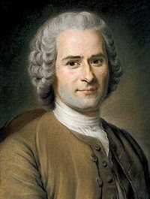 II. 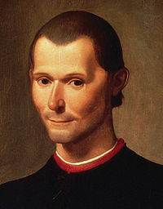 III. 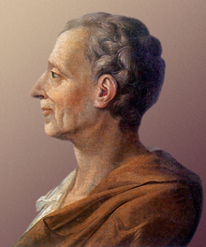

IV. 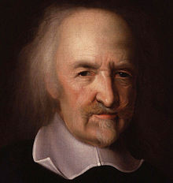 V. 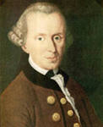 VI.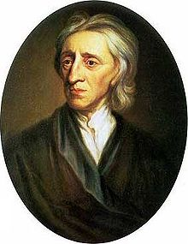
Названия произведений:
1. «Метафизика нравов»
2. «О духе законов»
3. «Два трактата о государственном правлении»
4. «Государь»
5. «Левиафан»
6. «Об общественном договоре, или Принципы политического права».

Отрывки из сочинений:

А. «Где кончается закон, начинается тирания, если закон преступается во вред другому. И если кто-либо из находящихся у власти превышает данную ему по закону власть и использует находящуюся в его распоряжении силу для таких действий по отношению к подданному, какие не разрешаются законом, то он при этом перестает быть должностным лицом, и поскольку он действует подобным образом без надлежащих полномочий, то ему можно оказывать сопротивление, как и всякому другому человеку, который силой посягает на права другого».

Б. «Если безопасность государства зависит от предстоящего решения, не следует учитывать, справедливо оно или нет, гуманно или жестоко, благородно или постыдно. Отодвинув все в сторону, нужно задаваться только одним вопросом — спасёт ли принятое решение жизнь и свободу государства? Единственная цель, которая оправдывает безнравственные средства, это создание и сохранение государства».
В. «Делать добро другим людям по мере нашей возможности есть долг независимо от того, любим мы их или нет, и этот долг ничуть не теряет своего значения, даже если бы мы были вынуждены сделать печальное замечание, что наш род человеческий, увы, не годится к тому, чтобы мы могли признать его достойным особой любви, если мы узнаем его поближе. Но ненависть к человеку всегда отвратительна, даже если она состоит лишь в полном прекращении общения с людьми без деятельной враждебности. Ведь благоволение всегда остается долгом даже по отношению к человеконенавистнику, которого, конечно, нельзя любить, но которому, тем не менее, можно делать добро...»

Г. «Чем занимаются все люди, что они считают удовольствием, если не злоречие и высокомерие? Всякий хочет играть первую роль и угнетать других; все притязают на таланты и знания и сколько слушателей в аудитории, столько и докторов. Все стремятся не к общежитию с другими, а к власти над ними и, следовательно, к войне. Война всех против всех является и сейчас законом для дикарей, и состояние войны до сих пор является естественным законом в отношениях между государствами и между правителями».

Д. «Законы в самом широком значении этого слова суть необходимые отношения, вытекающие из природы вещей; в этом смысле все, что существует, имеет свои законы: они есть и у божества, и у мира материального, и у существ сверхчеловеческого разума, и у животных, и у человека. […] Мы уже установили, что законы воспитания должны соответствовать принципу каждого правления. То же следует сказать и о законах, создаваемых законодателем для всего общества. Это соответствие законов с принципом правления приводит в действие все пружины правления, и самый принцип получает от этого новую силу».

Е. «…каждый из нас передает в общее достояние и ставит под высшее руководство общей воли свою личность и все свои силы, и в результате для нас всех вместе каждый член превращается в нераздельную часть целого. … Надо найти такую форму ассоциации, которая защищает и ограждает всею общею силою личность и имущество каждого из членов ассоциации, и благодаря которой каждый, соединяясь со всеми, подчиняется, однако, только самому себе и остается столь же свободным, как и прежде».

Авторы | Портреты | Названия | Отрывки

10. Ознакомьтесь с представленными материалами и выполните предложенные задания.
«...В наше время многие люди в мире, в том числе граждане России, сравнивают ключевые параметры жизни в своей стране с жизнью в других странах, а результаты этого сравнения свидетельствуют, о состоянии конкурентоспособности страны в своем мегарегионе и в мире в целом. Параметры таких сравнений мы назвали человеческими измерениями модернизации или ее отсутствия (застой, вялотекущая стагнация). Теоретически можно выделить немало групп показателей, характеризующих соответствующие параметры / измерения. Одна их часть отражается в официальной статистике, другая может быть получена путем экспертных опросов, а третья (оценки условий жизни самим населением) — лишь с помощью репрезентативных [представительных] социологических опросов...
...Мы опираемся на данные социологических опросов, проведенных в 2006 г. в 25 странах Европы (включая Россию)... Анализ показал, что эти таблицы и графики содержат немалое число человеческих измерений модернизации, которые можно сгруппировать в 7 параметров.
Прежде всего, это четыре параметра, характеризующих жизнь, деятельность и самочувствие людей как конкретных индивидов: 1) удовлетворенность людей своей жизнью в целом; 2) достаточность дохода для жизни; 3) удовлетворенность трудом как важнейшей сферой жизнедеятельности людей; 4) возраст женщины при рождении первого ребенка. Далее, мы использовали три параметра массовых сфер жизнедеятельности населения: 5) продвинутость социальной структуры, для измерения которой учитываются: уровень образования, доля наемного труда и «синих воротничков» среди занятых; 6) демократизация политической культуры и поведения граждан, где учитываются: уровень интереса граждан к политике, их участия в гражданских акциях, доверия к политическим институтам и институтам правопорядка; 7) современность ценностных ориентаций: открытость изменениям, религиозная и межэтническая толерантность (см. рис. 1).
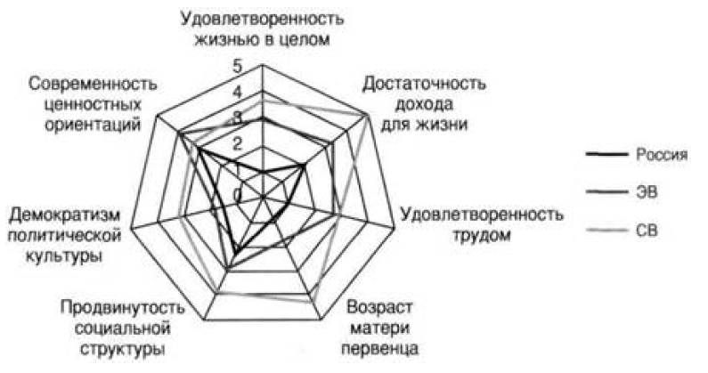
Рис. 1. Контуры параметров социокультурной модернизации

...Из таблицы 1 можно получить более конкретное представление о соотношении уровней человеческих измерений ... России и экономически развитых стран, продолжающих социокультурную модернизацию при средней ее эффективности (Англия, Германия, Франция)...
Таблица 1. Человеческие измерения в России и странах Европы
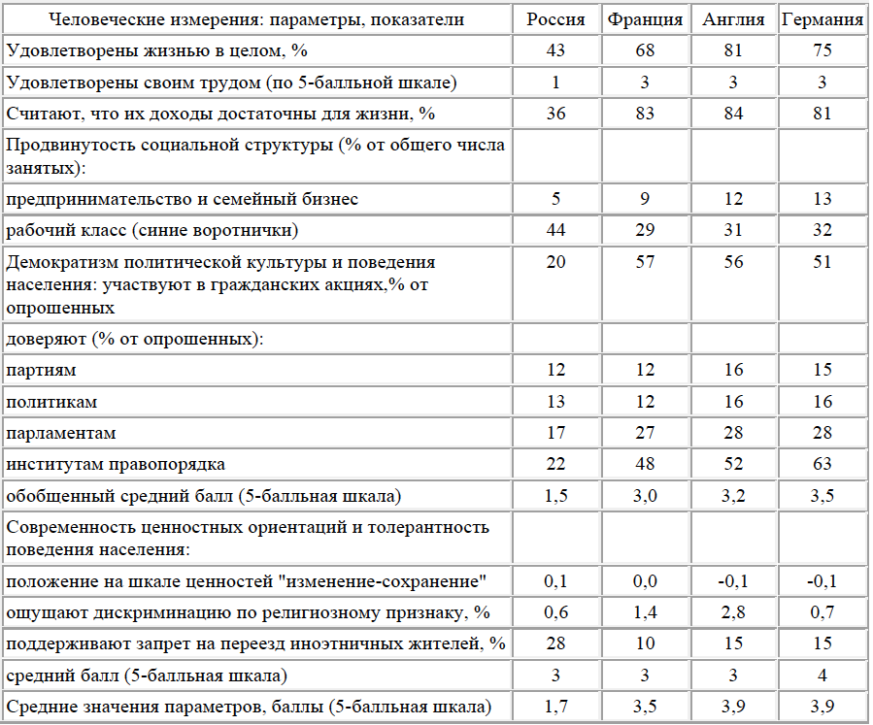
Очевидны разрывы между значениями большинства параметров России и социокультурно среднеэффективных стран, в среднем — в 2,2 раза. Особенно они значимы по таким параметрам как удовлетворенность трудом и жизнью в целом, достаточность доходов для жизни, демократизм политической культуры и поведения населения. Менее значимы различия между ценностными ориентациями сопоставляемых стран.
Нелишне напомнить, что уже в настоящее время россияне ориентируются на среднеевропейские стандарты условий своей жизнедеятельности. Нет сомнений, что со временем эта ориентация станет достоянием широких слоев населения, настоятельной их потребностью. Будут расти протестные настроения, сопровождающиеся взрывами уличных акций с требованиями решительной модернизации всех сторон жизни... Предстоит двойная модернизация: ре-индустриальная и информационная, основанная на знаниях».
Источник: Лапин Н.И. Социокультурные факторы российской стагнации и модернизации // Социологические исследования. 2011. № 9.
10.1. Сформулируйте сущность использованного в представленных материалах выражения «социокультурная модернизация».
________________________________________________________________
________________________________________________________________
________________________________________________________________
________________________________________________________________
________________________________________________________________

10.2. В статье указано, что возможны три способа исследований, базирующихся на соответствующих параметрах/измерениях.
а) Какой из способов исследований использован в статье?
________________________________________________________________
б) Представьте, что вам нужно реализовать два других способа исследования. Приведите по 3 примера информации, значимой для каждого из способов.
в) Как можно назвать исследовательские методы, применяемые для получения информации, необходимых для этих двух способов исследования?

 | Способ 1: ______________  _______________________ | Способ 2: ______________  _______________________
Необходимая информация | 1.  2.  3. | 1.  2.  3.
Исследовательские методы

10.3. В исследовании рассматриваются две группы параметров: 1) параметры деятельности и самочувствия людей как конкретных индивидов; 2) параметры массовых сфер жизнедеятельности населения. По каким из них зафиксированы наибольшие различия между Россией и странами Европы? Как их можно объяснить с позиций теории модернизации? Является ли неизбежной для России модернизация и следование по тому же пути развития, что и страны Европы? Эти вопросы ставит теория самобытности, причем эта теория выделяет именно социокультурные (а не экономические) факторы развития. Предположите, как различия в социокультурном развитии России и Европы можно объяснить с позиций теории самобытности.

Различия | Объяснение с точки зрения теории модернизации | Объяснение с точки зрения теории самобытности

